12주차 연구 노트
20211472 고가연 20211512 황시은

- 진행 상황
- 특정인 recognition
- 키워드 제공 시 웹페이지에 관련된 노래 출력

- 특정 사람 인식 구현
- 구현 알고리즘
- webcam으로부터 얼굴 사진 capture => unknown.jpg로 저장
- unknown user가 user folder에 저장된 유저라면 유저의 이름 출력
- 새로운 user라면 이름 입력 후 user folder에 찍힌 사진 저장

- face recognition 함수

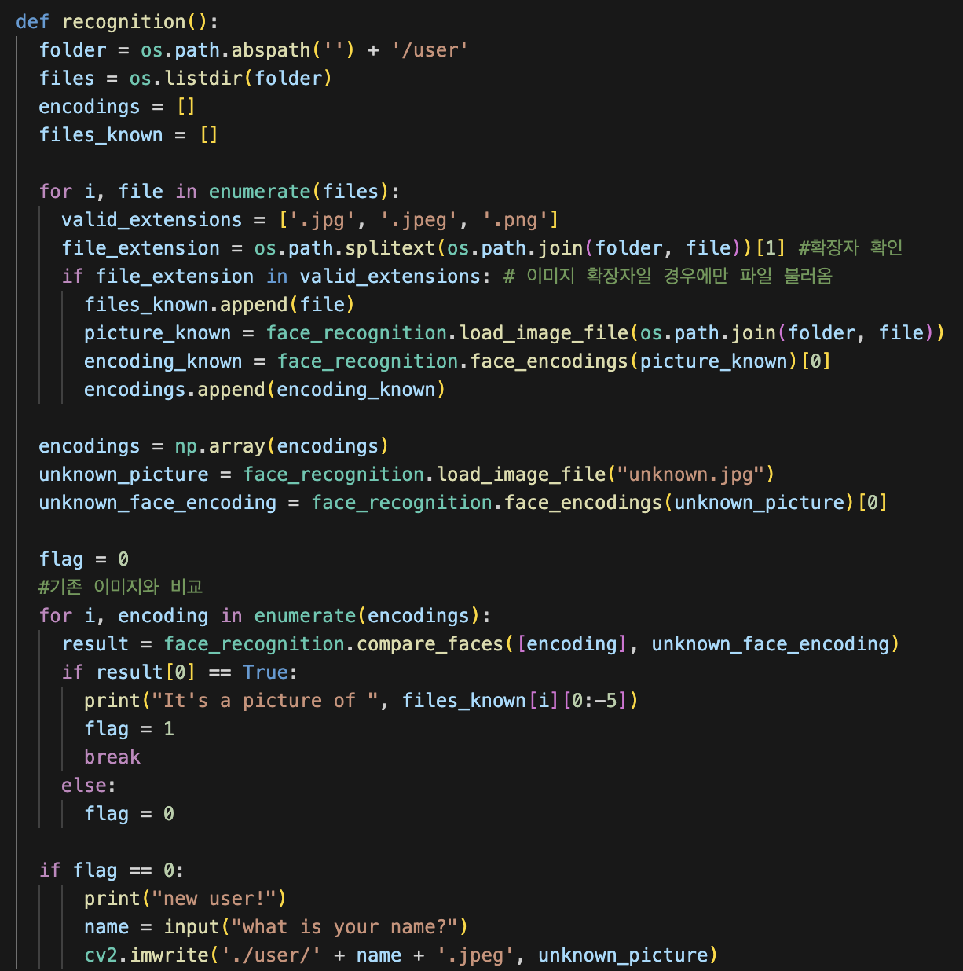

- load_image_file() 사용하여 user folder에 있는 사진들에 대한 정보 불러옴
- 웹캠으로 찍은 현재 사용자 이미지 불러옴
- compare_face()를 이용해 user folder에 있는 기존 사용자의 얼굴과 현재 사용자의 얼굴을 비교함
- 일치하는 사용자 발견 시 user folder에 저장된 이미지 이름 (사용자 이름) 출력
- 일치하는 사용자 미발견 시 사용자의 이름 입력받고, user folder에 웹캠으로부터 캡처된 사진을 입력받은 사용자의 이름으로 이미지 저장

- 웹캠으로부터 이미지 저장
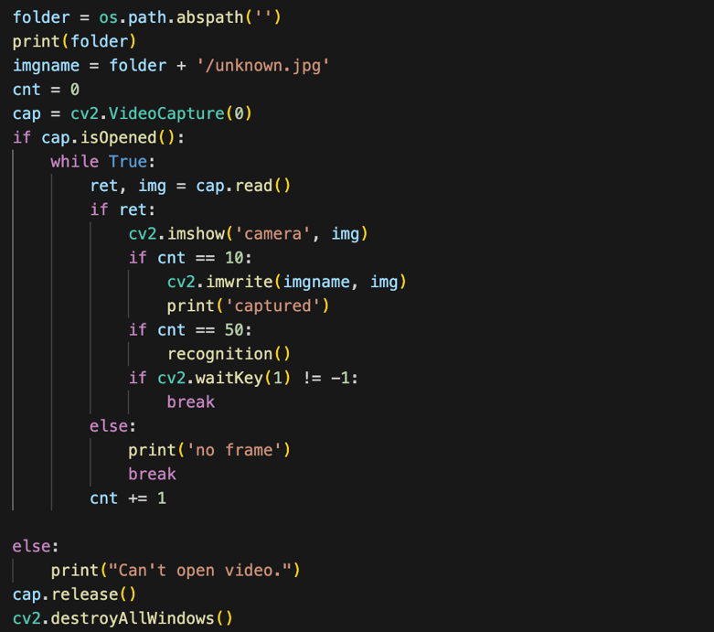

- 문제점 및 수정 필요 사항
- user folder에 있는 사용자의 얼굴을 인식하고 학습시킨 것이 아닌 compare_face() 함수를 사용하다 보니 인식률 떨어짐 => K-NN 알고리즘을 통해 직접 학습시키고 비교하는 방법으로 변경
- user face recognition을 프로그램 실행 후 처음에만 하기 때문에 사용자 바뀔 시 프로그램 재시작해야 됨 => 얼굴이 인식되면 사진을 캡처하고, 얼굴의 특징점이 바뀔 시 다시 캡처하는 방식으로 알고리즘 재구성

